Абрам Шапиро и Илья Альперович из Копыси или история одной изразцовой плитки

Статья Светланы Сынча-Форсовой,  Валерия Леонова                                                                                          
  
Мои посты о черепице, кирпичах с клеймами различных производителей и изразцовой плитке вызвали интерес у московского  блогера [https://leonovvaleri.livejournal.com](https://leonovvaleri.livejournal.com/) который пишет на эту тему. Он прокомментировал  мои предыдущие публикации и  прислал мне интересный справочный материал, касающийся производства изразцовой плитки в г. Копысь, Могилевской губернии. Надо сказать, что до того как я сфотографировала и выставила в посте плитку произведенную на предприятии Альперовича-Шапиро, я никогда и не слышала о таком городе, но, оказалось, что это место некогда было довольно примечательным, а предприятия Ильи (Эльи)  Альперовича и Абрама Шапиро были весьма известны в России и за ее пределами.

[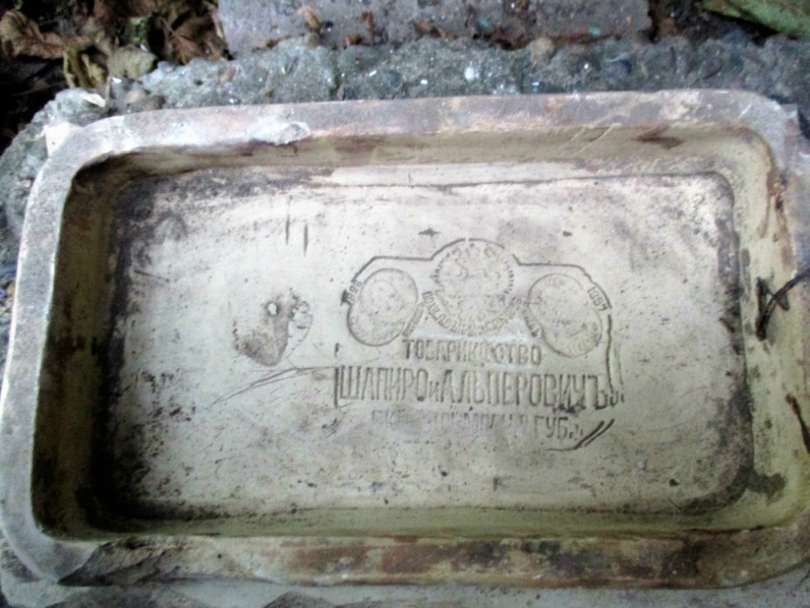](https://fotki.yandex.ru/next/users/syncha-s/album/559182/view/2037723?page=2)

**Изразцовая плитка производства Товарищества Шапиро и Альперович.**

Тема для моего блога, скажем, не совсем обычная. Но, поскольку плитка была найдена много лет назад на развалинах старинного дома в самом центре Краснодара-Екатеринодара,я решила обобщить присланный материал, так как думаю, это была не единственная печь в Екатеринодаре, облицованная могилевской плиткой. Получилось небольшое, совместное с московским блогером исследование. Выяснился очень интересный исторический факт, что все изразечники, которые участвовали в строительстве Ново-Иерусалимского монастыря в Подмосковье, в конце 17-го века были белорусами и поляками. В дореволюционной книге про изразцы, автор Василий Александрович Прохоров, пишет: «...печного дела Самошка Григорьев, делает печи и кладет в образцах, и сами белые образцы делает, родом иноземец, Копоси города, мещанского отца сын..."  
И еще; «Игнашка Максимов, делает образцы ценинные и зеленые и печи кладет, родом иноземец, Копоси города мещанин». Напрашивается вывод, что изразечному делу в Копыси триста лет. Вот так-то. А господа Альперович и Шапиро, были продолжателями дела мастеров 17-го века или даже ещё более ранних.  
И о самих предпринимателях дошли до нас сведения.Это были  крупные, богатые предприниматели купеческого сословия.

[](https://fotki.yandex.ru/next/users/syncha-s/album/385636/view/2093416?page=3)

[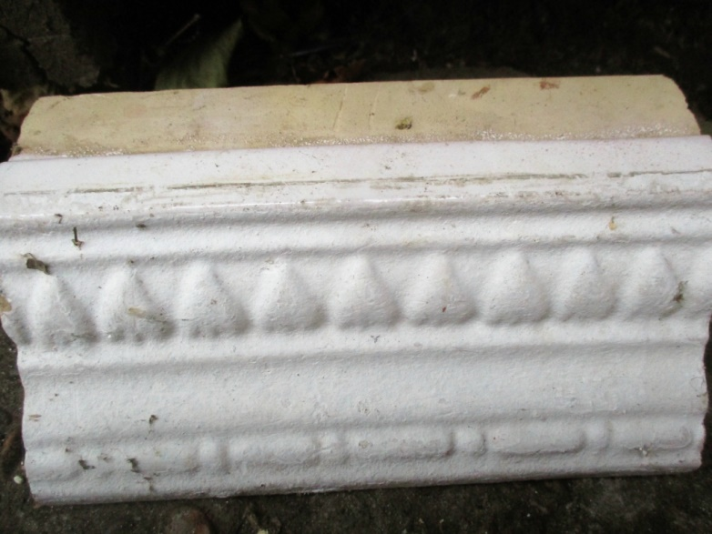](https://fotki.yandex.ru/next/users/syncha-s/album/559182/view/2037712?page=2)  
**Печные изразцы производства Товарищества Шапиро-Альперович.**  
  
[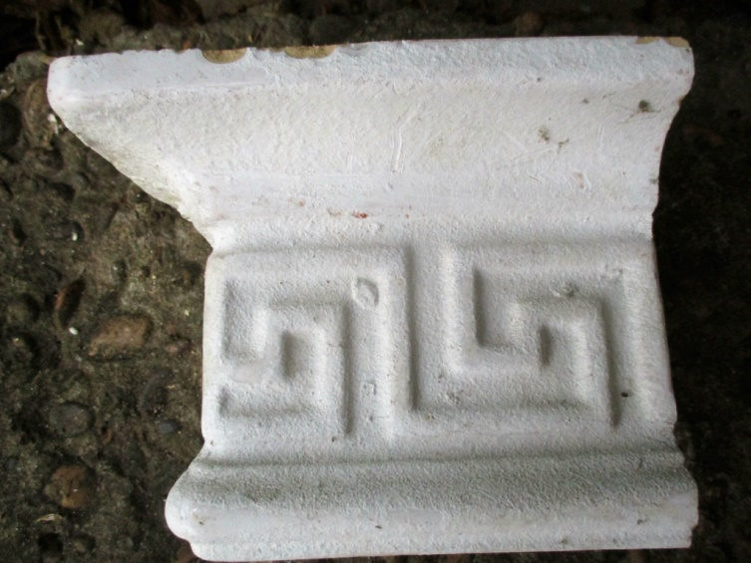](https://fotki.yandex.ru/next/users/syncha-s/album/559182/view/2037710?page=2)

**Из Памятных книжек Могилевской губернии за разные годы:**  
1903 год, - **купец (sic!)** Абрам Хаимович Шапиро иудей, домашнее образование, член совета Добровольного пожарного общества города Копысь, в 1905 году член общества, в 1906 году член правления, в 1909 году, членом правления общества фигурирует уже Илья Лейбович Альперович, в 1913 опять появляется фамилия члена общества Абрама Хаимовича Шапиро 1905 год, - купец Абрам Хаимович Шапиро член правления Копысского кредитного общества и помощник председателя правления Общества пособия бедным евреям в городе Копысь, в 1909 году товарищ председателя общества. 1906 год, **купец** Абрам Хаимович Шапиро - член общества взаимного кредита города Копысь, с 1911 года по 1916 год занимает эту же должность.1912 год, Илья Лейбович Альперович иудей домашнее образование, - член от фабрикантов и заводчиков губернского по фабричным и горнозаводским делам Присутствия, - эту же должность занимает и в 1913 году,1914 год, Илья Лейбович Альперович, уполномоченный Копыского городского общественного управления.

.[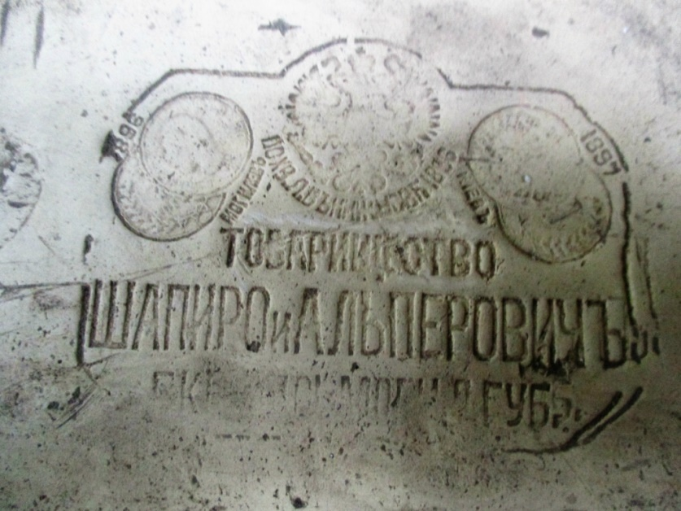](https://fotki.yandex.ru/next/users/syncha-s/album/559182/view/2037725?page=2)

Плитка производства Шапиро-Альперович была превосходного качества, иначе, не уцелела бы до наших дней. Оценили ее и во времена производства, что видно по ее клейму.  
На клейме видны три медали: слева за участие в Могилевской выставке 1886 года, справа за участие в Киевской выставке 1897 года. На сельскохозяйственной и промышленной выставке в Киеве в 1897 году господа Шапиро и Альперович получили бронзовую медаль по разделу горное дело. И господин Песельник из Копыси получил точно такую же, - бронзовую!

[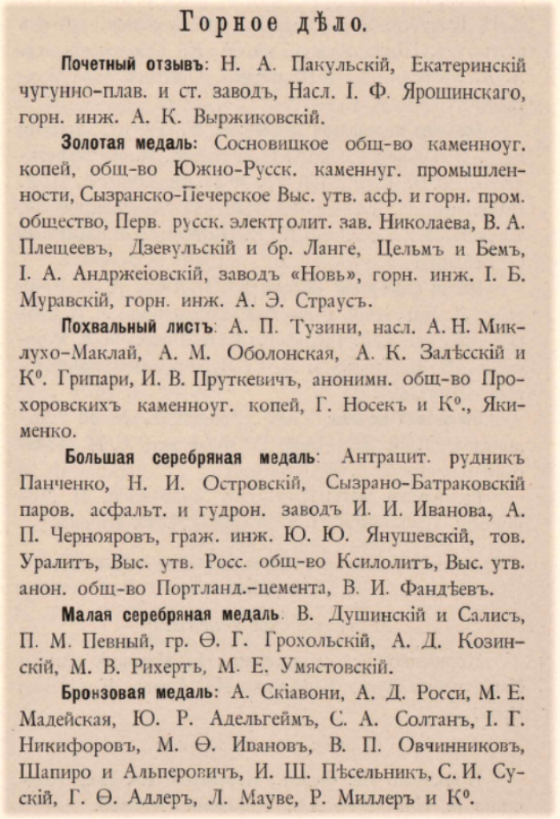](https://fotki.yandex.ru/next/users/syncha-s/album/385636/view/2093412?page=3)

Кирпичники, гончары и изразечники проходили по теме обработка минеральных веществ, а эта тема как раз горная.  
Глину же добывали из земли горным способом. С большой долей уверенности, можно сказать, что Похвальный лист на клейме - награда с Всероссийской промышленной и художественной выставки 1896 года в Нижнем Новгороде.

[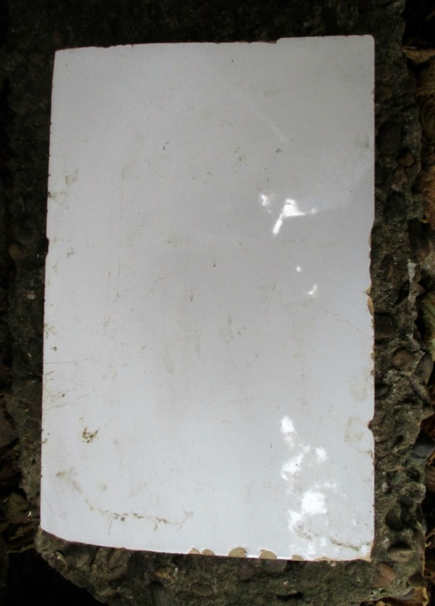](https://fotki.yandex.ru/next/users/syncha-s/album/559182/view/2037722?page=2)

**Белая плитка производства Шапиро-Альперович. Лицевая сторона.**

[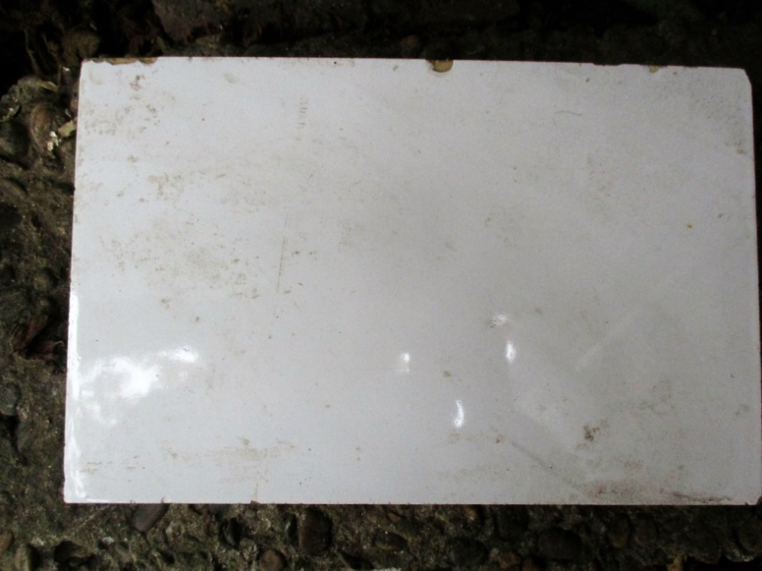](https://fotki.yandex.ru/next/users/syncha-s/album/559182/view/2037730?page=2)

**О самих предприятиях сведения нашлись в справочнике «Фабрично-заводская промышленность России.**  
Перечень фабрик и заводов» СПб 1897 год: « Шапиро Абрам Хаимович и Альперович Илья Лейбович, - изразцовое и гончарное производство, город Копысь, Римско-Католическая(ул.?). Предприятие основано в 1893 году, рабочих 36 человек. Производило предприятие изразцы, глазурованные и изделия терракотовые на 40.000 рублей в год. Любопытно, что у господина Альперовича было еще одно изразцовое и гончарное производство в городе Копысь, которым он владел единолично. Его предприятие основано в 1890 году, выпускало только изразцы на 12.000 рублей в год, работало на предприятии 18 человек. Оба предприятия просуществовали до 1914 года». В городе Копысь был еще один изразцово-кирпичный завод Песельника, его изразцы обнаружены также в Краснодарском крае.

[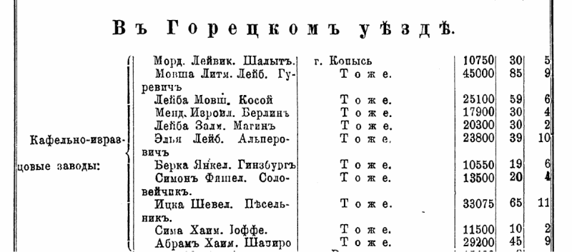](https://fotki.yandex.ru/next/users/syncha-s/album/385636/view/2093417?page=3)

**Памятная книжка Могилевской губернии на 1913 год**,  Четвертая колонка, - сумма годового товарооборота в рублях,  
 пятая, количество работающих мужчин, шестая, - количество работающих женщин.  
  
[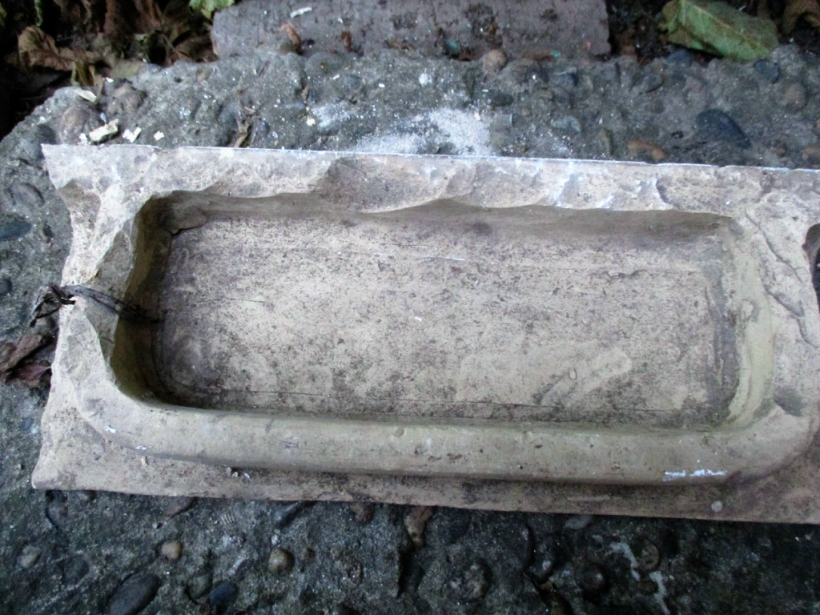](https://fotki.yandex.ru/next/users/syncha-s/album/559182/view/2037728?page=2)  
**Белая плитка того же производства**.  
[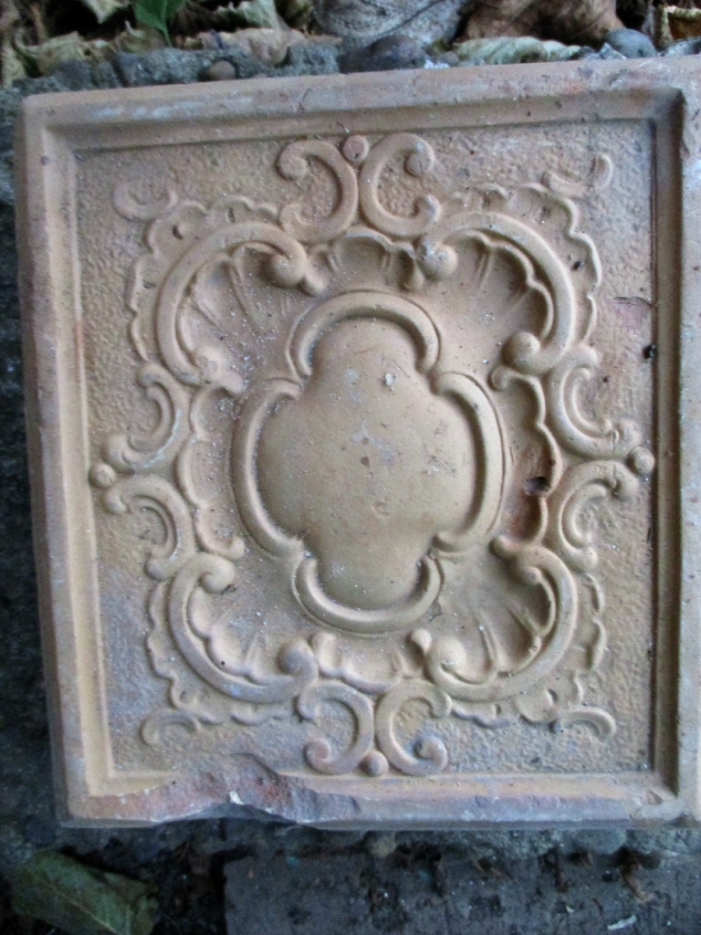](https://fotki.yandex.ru/next/users/syncha-s/album/559182/view/2037738?page=2)  
  **Розовая изразцовая плитка  из тех же  екатеринодарских  развалин. Производитель неизвестен.**

В завершение изразцовой темы хотелось бы сказать, что в те времена печь с изразцами стоила немало. На печь необходимо 1000-1500 кирпичей, - это 16-24 рубля. Сложить печь стоит 4-5 рублей. Цены 1882 года. Печь с изразцами стоила, как минимум, раза в два дороже, это с самыми простенькими плитками. Стоимость некоторых печей доходила до 100 рублей.  
По тем временам, это очень дорого.

[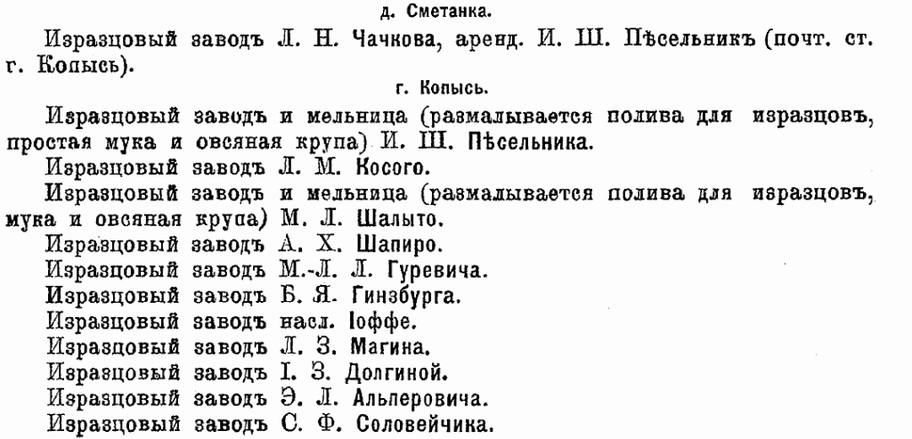](https://fotki.yandex.ru/next/users/syncha-s/album/385636/view/2093413?page=3)

По сохранившимся сведениям, в Копыси было 12 двенадцать предприятий.  
***Даже мельницы в Копыси мололи не только пшеницу, а и минералы для поливы изразцов!***  
И география была у копысских предпринимателей замечательная. Поставлялась плитка по всей стране и за рубеж. Настоящая изразцовая столица России.  
[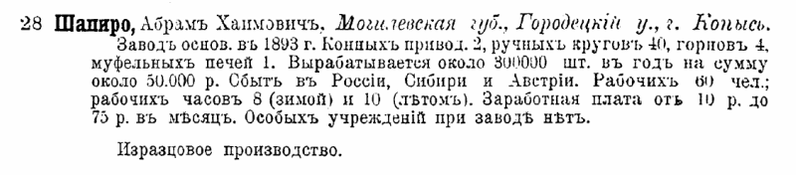](https://fotki.yandex.ru/next/users/syncha-s/album/385636/view/2093415?page=3)  
  
Вот таким было славное прошлое заштатного,(так его называют в документах) городка Копысь Могилёвской губернии, об истории которого мы узнали благодаря находке на развалинах Екатеринодара-Краснодара.